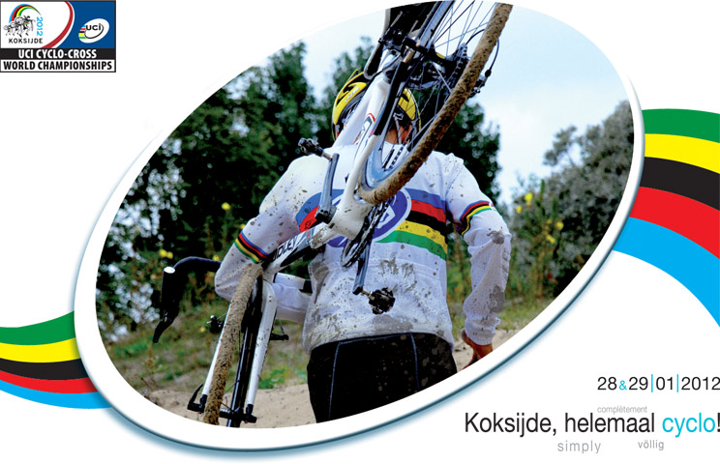
Beste leden,

Een unieke gebeurtenis laat Refswestkust niet zomaar voorbijgaan, maar het is enkel en alleen voor de snelle beslissers!

Op zondag 29 januari 2012 is er in Koksijde het WK cyclocross, en dat koppelen we graag aan een gezellig samenzijn waarbij we tegelijkertijd klinken op het nieuwe jaar.

U en uw partner nodigen we graag uit op het Sportpark te Veurne.

Het programma van de dag ziet er als volgt uit.

10u30: u wordt ter plaatse verwacht en geniet van de voorafgaande receptie
11u30: gezellig middagmaal
groentensoep met tomaat
warme beenham in buffet met warme groentjes en kroketjes
ijs met warme chocoladesaus
wijnen, bier of frisdrank inbegrepen
13u00: vertrek naar cyclocross met gratis openbaar vervoer
15u00: start eliterenners cyclocross
17u00: terug op het Veurnse Sportpark waar een stuk taart wordt gegeten en koffie wordt gedronken
18u00: gezellig samenzijn en napraten met een drankje

Wij bieden deze dag aan voor 25€ per persoon.

De leden die worsten kochten worden zoals beloofd wel beloond!
Wie 10 kaarten (= 25€) kocht, komt voor 10€ naar deze dag. De partner betaalt 25€
Wie 20 kaarten (= 50€) kocht, komt samen met zijn partner naar deze dag voor 10€ per persoon.

Dit gebeuren is enkel voor leden en partners, dus niet voor kinderen, andere familieleden, vrienden of sympathisanten!

Op het Veurnse Sportpark is er genoeg parkeerplaats. De verplaatsing naar de cyclocross gebeurt met openbaar vervoer vanaf het station van Koksijde. Dit ligt op 5 minuten wandelen van het Veurnse Sportpark.

Voor zij die niet naar de cyclocross gaan, zorgt Jean-Pierre Vercruysse ter plaatse voor animatie en ook bingo. Voor de winnaars is er een mooie prijs voorzien.

INSCHRIJFSTROOK:

Zoals al gezegd is het voor de rappe beslissers!
Inschrijvingen kunnen slechts tot 15 december! Nadien wordt er geen enkele inschrijving nog aanvaard. Dit komt omdat deze datum het ultimatum is voor de exacte bestelling van de toegangskaarten.

Wij denken een mooie programma te hebben uitgewerkt, en aan dit uniek WK cyclocross een mooi en betaalbaar feest te hebben gekoppeld.

Inschrijven kan enkel en alleen door onderstaand formulier in te vullen en dit dient ten laatste op 15 december onze penningmeester Daniël Knockaert bereiken.

Knockaert Daniël
Steenstraat 6
8600 Diksmuide
Tel: 051/50.18.57
GSM: 0497/51.78.99
Email: penningmeester@refswestkust.be

Ik, ……………………………………………….. ondergetekende, neem deel aan dit feest met 1 / 2 personen (schrappen wat niet past)

Naam partner: ………………………………………………….

Ik ga met 1 / 2 personen mee naar de cyclocross. (schrappen wat niet past)

Ik ga niet mee naar de cyclocross maar neem met 1 / 2 personen deel aan de animatie met Jean-Pierre. (schrappen wat niet past)

Ik kocht …. € worst, en betaal dus in totaal .… € voor dit feest.

Betalen doe ik op rekeningnummer 280-0271663-03 of IBAN BE21 2800 2716 6303

Handtekening,

